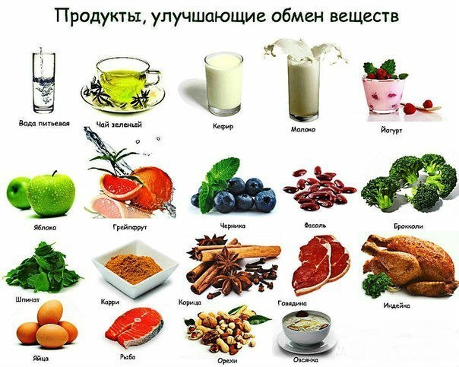

Здоровое питание для детей закладывает фундамент их полноценной жизни, обеспечивает их рост, физическое и умственное развитие. Поэтому крайне важно, чтобы оно было сбалансировано и отвечало всем запросам ребенка с учетом его возраста и потребностей.

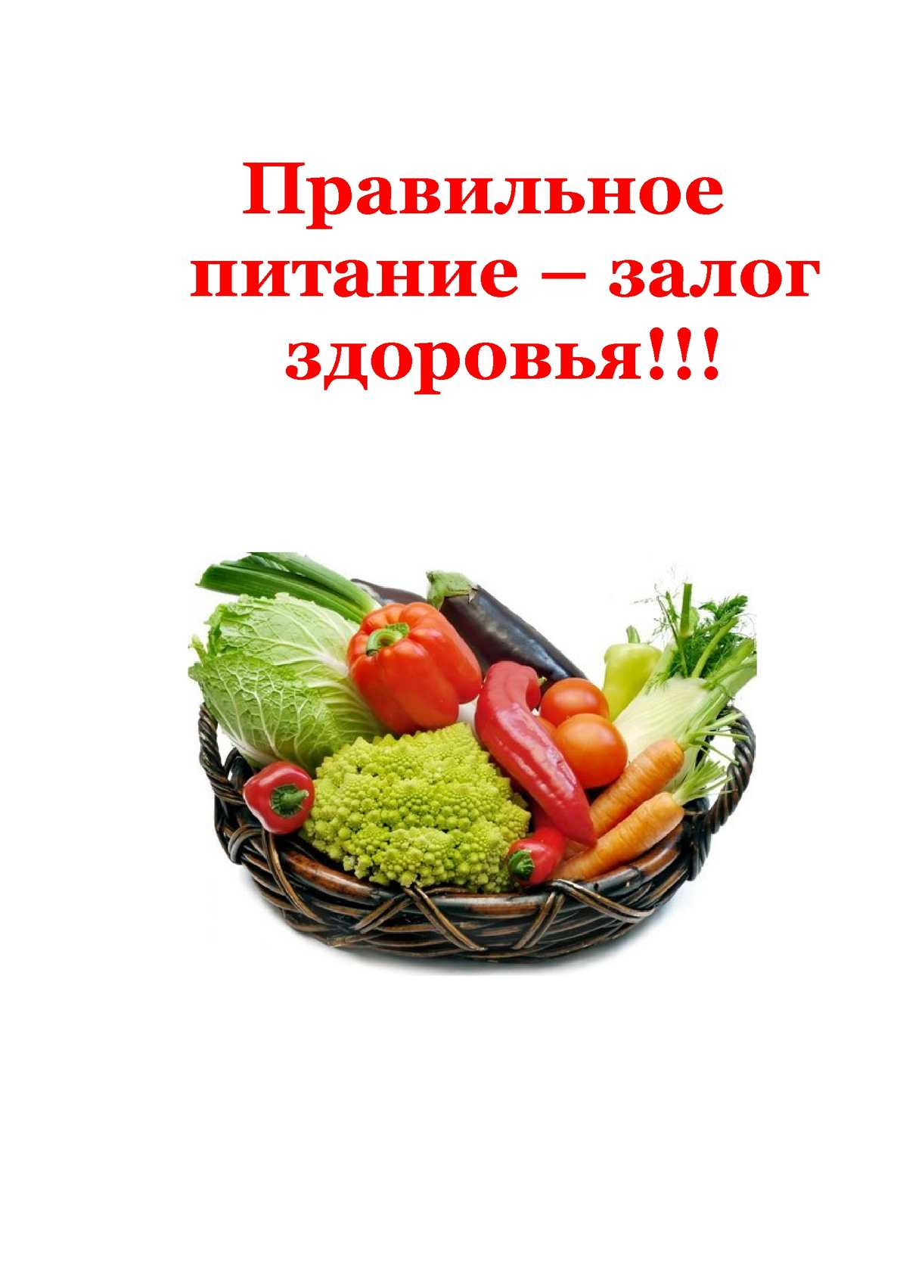

Муниципальное бюджетное дошкольное образовательное учреждение – Центр развития ребенка № 5 (Бондаренко, 25) 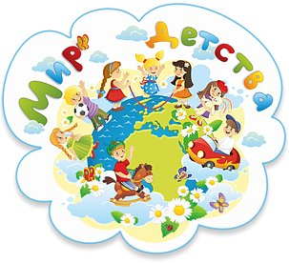
Памятка
«Правильное питание для детей»
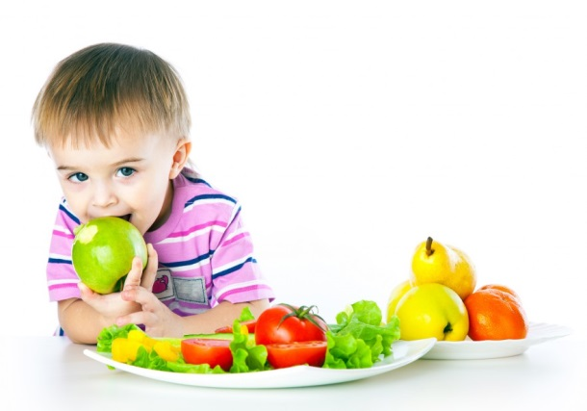

2018г.

Основные составляющие здорового питания для детей Здоровое питание для детей играет значительную роль в их развитии. Оно во многом отличается от питания взрослых, так как у ребенка гораздо выше потребность в натуральных продуктах и питательных веществах, особенно тех, которые задействованы в его росте и развитии. К тому же метаболизм ребенка в 1,5-2 раза выше, чем у взрослых, поэтому энергетическая ценность его суточного рациона должна процентов на 10 превышать его энергетические затраты — для того, чтобы он продолжал расти, развиваться, наращивать мышечную массу и т.д.
Здоровое питание для детей — привычки, закладываемые с детства Здоровое питание для детей — это не только сбалансированность, но и определенные привычки, прививаемые с самого детства: Введите дробный режим питания.

Рекомендуется 4-5 приемов пищи в день небольшими порциями — 3 основных и 2 дополнительных. Ребенку, впрочем, как и взрослому, вредны калорийные и обильные приемы пищи, состоящие из нескольких полноценных блюд. Еда должна выглядеть привлекательно. Экспериментируйте с оформлением и решением блюд, используйте яркие и полезные ингредиенты, привлекайте детей к участию в процессе приготовления еды. Ешьте вместе с детьми. 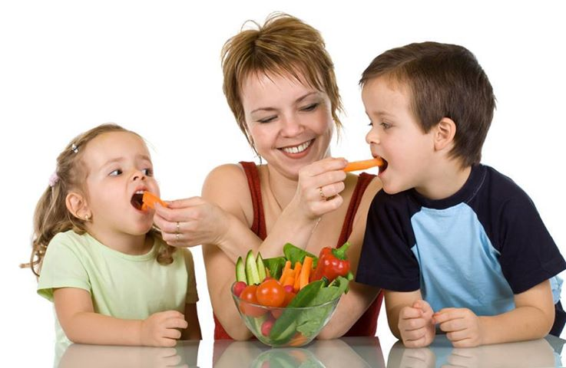Лучший пример — ваш собственный.
Зачастую мы похожи на своих родителей телосложением не потому, что у нас «такая конституция», а потому что нам с детства прививаются в семье определенные пищевые привычки. Если вы будете питаться правильной и полезной пищей, то, скорее всего, ваши дети «пойдут по вашим стопам».
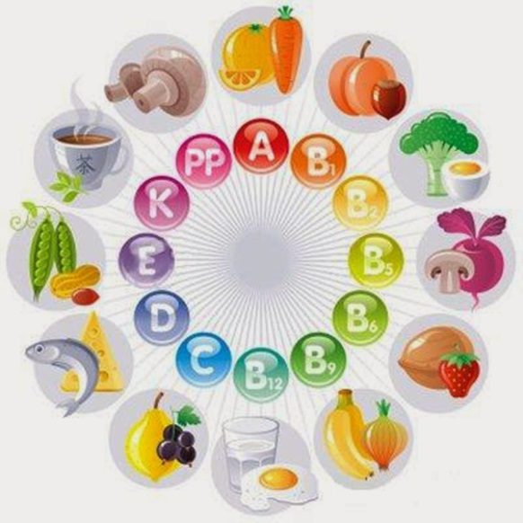
Как бы вам не хотелось, порой, в выходные или на отдыхе полакомиться гамбургерами или картошкой фри, постарайтесь не искушать ни себя, ни детей. В любом ресторане домашней кухни еда будет вкуснее, а детское меню сегодня присутствует в большинстве заведений.
Не заставляйте детей есть то, что им не нравится. Насильно принуждая сына или дочку есть здоровые продукты, которые кажутся им невкусными, вы невольно создаете в их сознании ассоциацию — все, что полезно, невкусно. Ценность одного продукта в большинстве случаев можно заменить другим.
Помните, что, обеспечив здоровое питание для детей, вы обеспечиваете их полноценное всестороннее развитие, укрепляете иммунитет, защищаете от болезней и в целом улучшаете качество их жизни.
